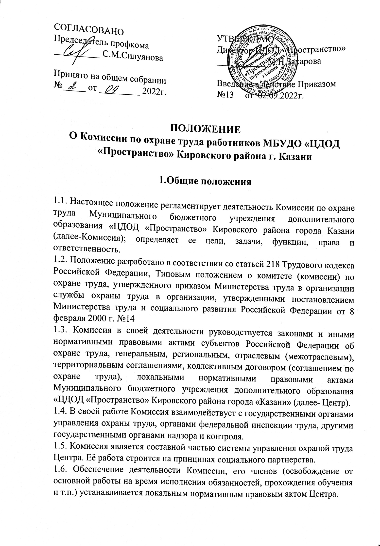
2.Задачи Комиссии

На комиссию возлагаются следующие основные задачи:
2.1. Разработка на основе предложений членов Комиссии программы совместных действий директора Центра, профессионального союза и (или) иных уполномоченных работниками представительных органов по обеспечению требований охраны труда, предупреждению производственного травматизма, профессиональных заболеваний.
2.2. Рассмотрение предложений по разработке организационно-технических и санитарно-оздоровительных мероприятий для подготовки проекта соответствующего раздела коллективного договора (соглашения по охране труда).
2.3. Организация проведения проверок состояния условий и охраны труда на рабочих местах, подготовка соответствующих предложений директору Центра по решению проблем охраны труда на основе анализа состояния условий и охраны труда, производственного травматизма и профессиональной заболеваемости.
2.4. Информирование работников о состоянии условий и охраны труда на рабочих местах, существующем риске повреждения здоровья и полагающихся работникам средств индивидуальной защиты, компенсациях и льготах за работу во вредных и (или) опасных условиях труда.

3. Функции Комиссии

Для выполнения поставленных задач на Комиссию возлагаются следующие функции:
3.1.Рассмотрение предложений директора Центра, работников профессионального союза и (или) уполномоченных работниками представительных органов для выработки рекомендаций, направленных на улучшение условий и охраны труда работников.
3.2. Участие в проведении обследований состояния условий и охраны труда в Центре, рассмотрении их результатов и выработке рекомендаций работодателю по устранению выявленных нарушений.
3.3. Изучение причин травматизма и профессиональных заболеваний, анализ эффективности проводимых мероприятий по условиям и охране труда, подготовка информационно-аналитических материалов о фактическом состоянии охраны труда в Центре.
3.4. Информирование работников Центра о проводимых мероприятиях по улучшению условий и охраны труда, профилактике производственного травматизма, профессиональных заболеваний.
3.5. Анализ хода и результатов аттестации рабочих мест по условиям труда, участие в подготовке Центре к проведению обязательной аттестации рабочих мест на соответствие требованиям охраны труда.
3.6. Информирование работников Центра о действующих нормативах по обеспечению моющими и обеззараживающими средствами, сертифицированной специальной одеждой и другими средствами индивидуальной защиты, правильности их применения, организации хранения, стирки, чистки, ремонта, дезинфекции и обеззараживания.
3.7. Оказание содействия директору Центра в организации обучения работников по охране труда, безопасным методам и приемам выполнения работ, а также проверки знаний требований охраны труда и проведения своевременного и качественного инструктажа работников по охране труда.
3.8. Содействие в организации проведения предварительных при поступлении на работу и периодических медицинских осмотров и соблюдения медицинских рекомендаций при трудоустройстве.
3.9. Участие в работе по пропаганде охраны труда в Центре, повышению ответственности работников за соблюдение требований безопасности труда.
3.10. Участие в рассмотрении вопросов финансирования мероприятий по охране труда в Центре, обязательного социального страхования от нечастных случаев на производстве и профессиональных заболеваний, а также осуществление контроля за расходованием средств Центра и Фонда социального страхования РФ (страховщика) направляемых на предупредительные меры по сокращению производственного травматизма и профессиональных заболеваний.
3.11. Подготовка и представление директору Центра предложений по совершенствованию работ по охране труда и сохранения здоровья работников, созданию системы морального и материального поощрения работников, соблюдающих требования охраны труда и обеспечивающих сохранение и улучшение состояния здоровья.
3.12. Рассмотрение проектов локальных нормативных правовых актов по охране труда и подготовка предложении по ним директору Центра, профсоюзному (выборному) органу и (или) иному уполномоченному работниками представительному органу.

4.Права Комиссии

Для осуществления возложенных функций Комиссии предоставляется следующие права:
4.1. Получать от директора Центра информацию о состоянии условий труда на рабочих местах, производственного травматизма и профессиональных заболеваний, наличии опасных и вредных производственных факторов и мерах по защите от них, о существующем риске повреждения здоровья.
4.2. Заслушивать на заседаниях Комиссии сообщения директора Центра (его представителей) о выполнении ими обязанностей по обеспечению здоровых и безопасных условий и охраны труда на рабочих местах. Соблюдению гарантий прав работников на охрану труда.
4.3. Заслушивать на заседаниях Комиссии заместителей руководителя и других работников трудового коллектива, допустивших нарушения требовании охраны труда. повлекших за собой тяжелые последствия, и вносить руководителю учреждения предложения о привлечении их к ответственности в соответствии с законодательством Российской Федерации.
4.4. Участвовать о подготовке предложений к разделу коллективного договора (соглашения по охране труда) по вопросам, входящим в компетенцию Комиссии.
4.5. Вносить директору Центра предложения о привлечении к дисциплинарной ответственности работников за нарушения требований норм, правил и инструкций по охране труда.
4.6. Обращаться в соответствующие органы с требованием о привлечении к ответственности должностных лиц в случаях нарушения ими законодательных и иных нормативных правовых актов по охране труда. сокрытия несчастных случаев и профессиональных заболеваний.
4.7. Вносить директору Центра предложения о поощрении работников за активное участие в работе по созданию условий труда, отвечающих требованиям безопасности и гигиены.
4.8. Содействовать разрешению трудовых споров, связанных с нарушением законодательства об охране труда, изменением условий труда, вопросами предоставления работникам, занятым во вредных и (или) опасных условиях труда, компенсаций.

5.Организация деятельности Комиссии

5.1. Комиссия по охране труда создается на паритетной основе из представителей со стороны администрации Центре, иных уполномоченных работниками представительных органов и осуществляет свою деятельность в целях организации сотрудничества и регулирования отношений руководителя и работников и (или) их представителей в области охраны труда в Центре. Инициатором создания Комиссии может выступать любая из сторон. Представители работников выдвигаются в комиссию, как правило, из числа уполномоченных (доверенных) лиц по охране труда трудового коллектива.

5.2. Комиссия по охране труда состоит из 4 человек, представляющих интересы всех работников Центра.
5.3. Выдвижение в Комиссию представителей работников Центра осуществляется на общем собрании работников.
5.4. Комиссия избирает из своего состава председателя, заместителя и секретаря. Председателем Комиссии является директор Центра или его ответственный представитель; заместителем председателя, секретарем являются представители трудового коллектива и (или) иных уполномоченных работниками представительных органов.
Состав Комиссии утверждается приказом директора Центра.
5.5 Представитель Комиссии отчитывается о проделанной работе не реже одного раза в год на общем собрании трудового коллектива. В случае признания его деятельности неудовлетворительной собрание вправе отозвать его из состава Комиссии и выдвинуть в его состав нового представителя.
5.6. Члены Комиссии выполняют свои обязанности на общественных началах без освобождения от основной работы.
5.7. Комиссия осуществляет свою деятельность в соответствии с разрабатываемым им регламентом и планом работы, который принимается на заседании Комиссии и утверждается его председателем. Заседания Комиссии и проводятся по мере необходимости, но не реже одного раза в квартал.
5.8. Для выполнения возложенных задач члены Комиссии должны проходить обучение по охране труда за счет средств работодатель, а также средств Фонда социального страхования Российской федерации (страховщика) в соответствии с порядком. установленным федеральным органом исполнительной власти, осуществляющим функции по нормативно-правовому регулированию в сфере труда, по направлению директора Центра на специализированные курсы не реже одного раза в

6. Ответственность

6.1. Комиссия несет ответственность за:
- принятие конкретных решений по каждому рассматриваемому вопросу в пределах своей компетенции;
- соответствие принятых решений законодательству Российской Федерации об охране труда.
6.2. Члены комиссии несут индивидуальную (персональную) ответственность за ненадлежащее исполнение своих обязанностей, нарушение требований охраны труда в порядке, предусмотренном действующим законодательством Российской Федерации.

7.Заключительные положения

7.1. Настоящее Положение вступает в действие с момента утверждения и издания приказа директора Центра.
7.2. Срок действия настоящего Положение — до принятия нового Положения о Комиссии по охране труда Центра.

1. Экомазова Е.С. — председатель
2. Хафизова Е.В.- заместитель директора по УВР
3. Габитова Р.Х. - методист

